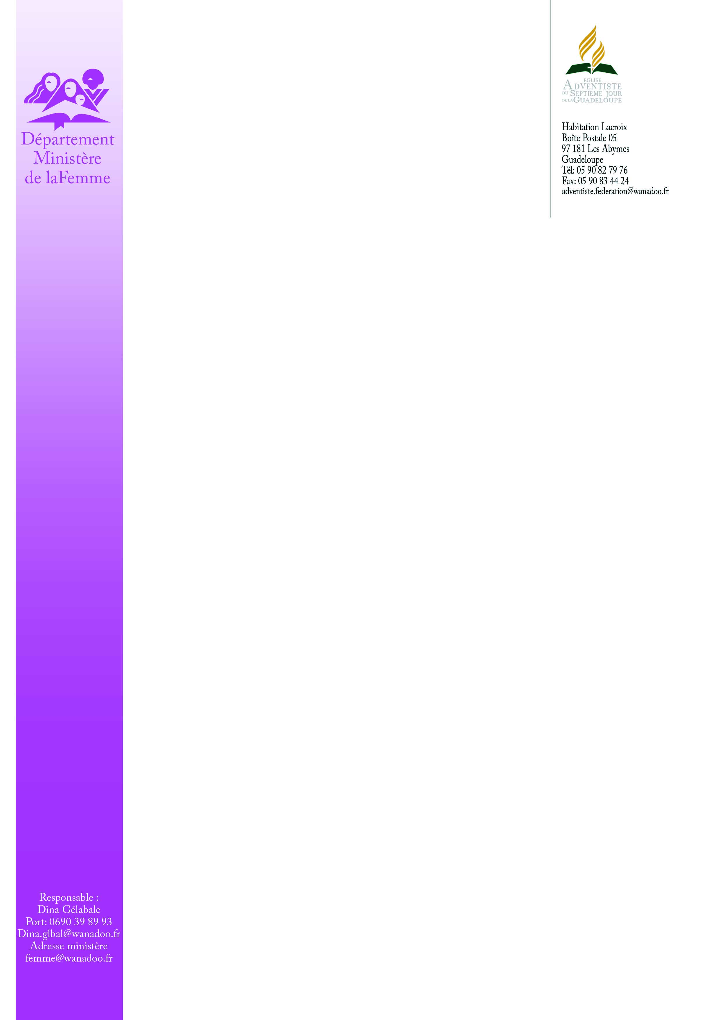

A l’attention des responsables
Du Ministère de la Femme

Abymes, le 20 janvier 2016

Objet : INVITATION/FORMATION

Chères sœurs,

Une nouvelle année, mais la Mission reste la même « proclamer la bonne nouvelle du salut ».
A vous toutes, que vous soyez nouvellement élues ou réélues à cette fonction de coordonatrice du Ministère de la Femme, je vous souhaite la bienvenue dans l’équipe. Avec l’aide du Saint-Esprit, soyons unies pour accomplir la Mission.
En collaboration avec le Ministère de l’Enfance et de l’Adolescence, nous commençons l’année 2016 par une Retraite Spirituelle avec toutes celles qui ont validé leur formation sur l’Art de la Prédication en 2014.
En effet, depuis octobre 2014, ce groupe ne s’est pas revu. Ce sera donc l’occasion pour elles d’échanger des expériences et témoignages et de se remotiver pour achever l’œuvre qui reste à accomplir.
Lors de cette retraite programmée du 5 au 7 février 2016, la responsable de l’Union (UAGF), sr Claudine RIVIEREZ aimerait rencontrer toutes les coordonatrices du Ministère de la Femme et leur équipe en poste pour 2016-2017 ainsi que toutes les femmes intéressées par l’évangélisation en petits groupes.
Vous êtes conviées à nous rejoindre pour avoir :
- d’une part des informations sur un projet d’évangélisation par petits groupes animée par des femmes et,
- d’autre part une séance de formation dans ce même domaine.
Vous êtes donc attendues le samedi 6 février de 15h-18h et le dimanche 7 février de 9h à 11h, à Sainte-Rose sur le Site de Caleb.
Dans un souci de mieux vous accueillir, nous vous invitons à vous inscrire au secrétariat du Ministère de la femme (0590.82.79.76), bureau de l’Eglise Adventiste du 7ème jour de la Guadeloupe avant le 2 février 2016.
Chères sœurs, « le Seigneur a une œuvre pour les femmes aussi bien que pour les hommes. Elles ont un rôle a joué à notre époque de crise…», « S’il fut un temps où le besoin d’ouvriers est grand, c’est maintenant ». Développons et Cultivons nos capacités, formons-nous et équipons-nous pour le service.

En attendant cette rencontre, chères collaboratrices, recevez, nos fraternelles salutations en Jésus-Christ.

Dina GELABALE
Responsable du Ministère de la Femme

